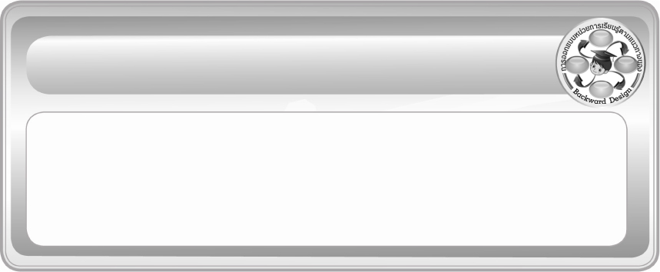
การออกแบบหน่วยการเรียนรู้ตามแนวทางของ Backward Design
หน่วยการเรียนรู้ที่ 2 เรื่อง เสื้อผ้าและเครื่องแต่งกาย
รหัส-ชื่อรายวิชา ง 161   กลุ่มสาระการเรียนรู้การงานอาชีพและเทคโนโลยี
ชั้นประถมศึกษาปีที่ 6 ภาคเรียนที่ 1 เวลา 4 ชั่วโมง
ผู้สอน ............................................................. โรงเรียน .................................................

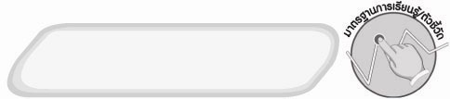
มาตรฐานการเรียนรู้/ตัวชี้วัด

มาตรฐานการเรียนรู้
ง 1.1 เข้าใจการทำงาน มีความคิดสร้างสรรค์ มีทักษะกระบวนการทำงาน ทักษะการจัดการ ทักษะกระบวนการแก้ปัญหา ทักษะการทำงานร่วมกัน และทักษะการแสวงหาความรู้
มีคุณธรรม และลักษณะนิสัยในการทำงาน มีจิตสำนึกในการใช้พลังงาน ทรัพยากร
และสิ่งแวดล้อม เพื่อการดำรงชีวิตและครอบครัว
ตัวชี้วัด
ง 1.1 ป.6/1 อภิปรายแนวทางในการทำงานและปรับปรุงการทำงานแต่ละขั้นตอน
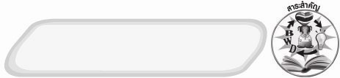
สาระสำคัญ

การปะและการชุนเป็นการซ่อมแซมเสื้อผ้าวิธีหนึ่งที่ทำให้เสื้อผ้าที่ชำรุดนำกลับมาใช้ได้อีกครั้งและประหยัดค่าใช้จ่ายในการจ้างช่างซ่อมแซม โดยการปะใช้ซ่อมแซมเสื้อผ้าที่มีรอยขาดขนาดใหญ่หรือฉีกขาด การชุนเป็นการซ่อมแซมเสื้อผ้าที่มีรอยขาดไม่ใหญ่มากนัก

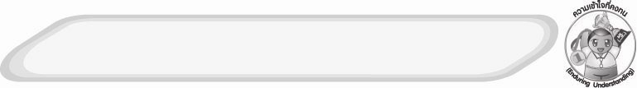
ความเข้าใจที่คงทน (Enduring Understanding)
การปะและการชุนเป็นการซ่อมแซมเสื้อผ้าให้นำกลับมาใช้ได้อีกและประหยัดคาใช้จ่าย

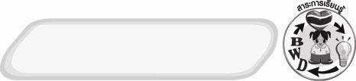
สาระการเรียนรู้

1. ความหมายของการซ่อมแซมเสื้อผ้าด้วยการปะ
2. ขั้นตอนการซ่อมแซมเสื้อผ้าด้วยการปะ
3. ขั้นตอนการปฏิบัติซ่อมแซมเสื้อผ้าด้วยการปะ
4. ความหมายของการซ่อมแซมเสื้อผ้าด้วยการชุน
5. ขั้นตอนการซ่อมแซมเสื้อผ้าด้วยการชุน
6. ขั้นตอนการชุนผ้าที่มีรอยขาดเป็นวงกลมหรือการชุนแบบตานกแก้ว
7. ขั้นตอนการชุนผ้าที่มีรอยขาดเป็นรูปสี่เหลี่ยม

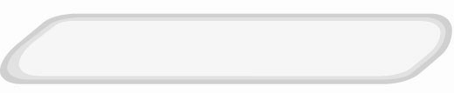

คุณลักษณะอันพึงประสงค์

อยู่อย่างพอเพียง
ตัวชี้วัดที่ 5.1 ดำเนินชีวิตอย่างพอประมาณ มีเหตุผล รอบคอบ มีคุณธรรม

สมรรถนะสำคัญของผู้เรียน

ความสามารถในการแก้ปัญหา

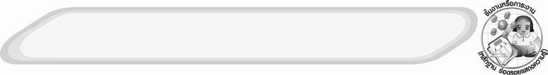
ชิ้นงานหรือภาระงาน (หลักฐาน ร่องรอยแสดงความรู้)
1. ชิ้นงานที่ 4 เรื่อง การปะและการชุน
2. กิจกรรม การปะและการชุน
3. แผนภาพขั้นตอนการปะและการชุนเป็นการซ่อมแซมเสื้อผ้าใหนำกลับมาใช้ได้อีกและประหยัด
ค่าใช้จ่าย

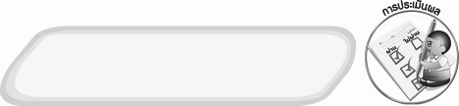
การประเมินผล
- การประเมินผลตัวชี้วัด
ชิ้นงานที่ 4 ให้ผู้สอนพิจารณาจากเกณฑ์การประเมินผลตามสภาพจริง (Rubrics)
เรื่อง การปะและการชุน
ประเด็นการประเมิน | ระดับคุณภาพ
ประเด็นการประเมิน | 4 | 3 | 2 | 1
บันทึกผลการปะและการชุน | บันทึกผลการปะและการชุนได้สอดคล้องกับการปฏิบัติ มีการเชื่อมโยงให้เห็นเป็นภาพรวม แสดงให้เห็นถึงความสัมพันธ์กับตนเองและผู้อื่น | บันทึกผลการปะและการชุนได้สอดคล้องกับการปฏิบัติ มีการจำแนกข้อมูลหรืออธิบายให้เห็นถึงความสัมพันธ์กับตนเองอย่าง  เป็นเหตุเป็นผล | บันทึกผลการปะและการชุนได้สอดคล้องกับการปฏิบัติ มีการเขียนขยายความและยกตัวอย่างเพิ่มเติมให้เข้าใจง่าย | บันทึกผลการปะและการชุนได้ แต่ไม่สอดคล้องกับการปฏิบัติ เขียนตามข้อมูลที่อ่าน ไม่มีการอธิบายเพิ่มเติม

กิจกรรม การปะและการชุน ให้ผู้สอนพิจารณาจากเกณฑ์
การประเมินผลตามสภาพจริง (Rubrics) ดังนี้
ประเด็นการประเมิน | ระดับคุณภาพ
ประเด็นการประเมิน | 4 | 3 | 2 | 1
ปะและชุนเสื้อผ้า | ปะและชุนเสื้อผ้าร่วมกับผู้อื่นในการพัฒนาให้เกิดประโยชน์ต่อส่วนรวมและสามารถแก้ไขปัญหาในระหว่างการปฏิบัติได้ | ปะและชุนเสื้อผ้าตามที่ตนเองคิดขึ้นมา เพื่อให้มีประสิทธิภาพที่ดีขึ้นกว่าแบบอย่าง โดยมีครูหรือผู้อื่นแนะนำบ้าง | ปะและชุนเสื้อผ้าตามแบบได้ถูกต้องและมีการดัดแปลงให้เหมาะสมกับตนเองโดยมีครูหรือผู้อื่นแนะนำบ้าง | ปะและชุนเสื้อผ้าได้ตามแบบอย่างหรือทำตามที่ครูแนะนำเท่านั้น

2. การประเมินผลคุณลักษณะอันพึงประสงค์
อยู่อย่างพอเพียง
ตัวชี้วัดที่ 5.1 ดำเนินชีวิตอย่างพอประมาณ มีเหตุผล รอบคอบ มีคุณธรรม
พฤติกรรมบ่งชี้ | ไม่ผ่าน (0) | ผ่าน (1) | ดี (2) | ดีเยี่ยม (3)
5.1.1 ใช้ทรัพย์สินของตนเอง เช่น เงิน สิ่งของ เครื่องใช้ ฯลฯ  อย่างประหยัด คุ้มค่า และเก็บรักษาดูแลอย่างดี รวมทั้งการใช้เวลา  อย่างเหมาะสม  5.1.2 ใช้ทรัพยากรของส่วนรวม อย่างประหยัด คุ้มค่า  และเก็บรักษาดูแลอย่างดี  5.1.3 ปฏิบัติตนและตัดสินใจ ด้วยความรอบคอบ  มีเหตุผล  5.1.4 ไม่เอาเปรียบผู้อื่นและ  ไม่ทำให้ผู้อื่นเดือดร้อน พร้อมให้อภัยเมื่อผู้อื่น กระทำผิดพลาด | ใช้เงินและของใช้ส่วนตัวอย่าง  ไม่ประหยัด | ใช้ทรัพย์สินของตนเองและทรัพยากรของส่วนรวมอย่างประหยัดและคุ้มค่า | ใช้ทรัพย์สินของตนเอง และทรัพยากร  ของส่วนรวมอย่างประหยัด คุ้มค่า  เก็บรักษาดูแลอย่างดี ตัดสินใจอย่างมีเหตุผล  ไม่เอาเปรียบผู้อื่น | ใช้ทรัพย์สินของ  ตนเอง และทรัพยากร  ของส่วนรวมอย่างประหยัด คุ้มค่า รอบคอบ  เก็บรักษาดูแลอย่างดี ตัดสินใจอย่างมีเหตุผล  ไม่เอาเปรียบผู้อื่น และไม่ทำให้ผู้อื่นเดือดร้อน


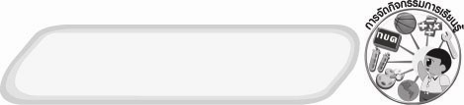
การจัดกิจกรรมการเรียนรู้
1. ให้นักเรียนยกตัวอย่างประสบการณ์การพบเห็นร่องรอยการชำรุดของเสื้อผ้าของตนเองหรือสมาชิกในครอบครัว สังเกตผลงานการปะและการชุน แล้วร่วมกันแสดงความคิดเห็น
2. ให้นักเรียนศึกษาการซ่อมแซมเสื้อผ้าด้วยการปะและการชุน แล้วร่วมกันแสดงความคิดเห็น และสรุปขั้นตอนการทำงานเป็นแผนภาพ
3. ครูอธิบายเพิ่มเติมความรู้เกี่ยวกับอาเซียน
4. ครูสาธิตขั้นตอนการซ่อมแซมเสื้อผ้าด้วยการปะและการชุนให้นักเรียนดูแล้วให้นักเรียนแต่ละคนฝึกปฏิบัติตาม จากนั้นนำผลงานมาร่วมกันประเมินผลเพื่อปรับปรุงแก้ไขให้ดีขึ้น
5. ให้นักเรียนร่วมกันสรุปความรู้เกี่ยวกับการซ่อมแซมเสื้อผ้าด้วยการปะและการชุน
6. ให้นักเรียนทำชิ้นงานที่ 4 เรื่อง การปะและการชุน และตอบคำถามท้าทาย
7. นักเรียนและครูร่วมกันสรุปความรู้ ดังนี้
 การปะและการชุนเป็นการซ่อมแซมเสื้อผ้าให้นำกลับมาใช้ได้อีกและประหยัดค่าใช้จ่าย

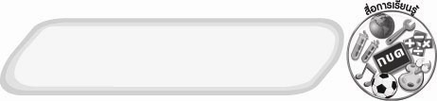
สื่อการเรียนรู้
1. ประสบการณ์ของนักเรียนที่พบเสื้อผ้าชำรุด
2. ผลงานการซ่อมแซมเสื้อผ้าด้วยการปะและการชุน
3. วัสดุ อุปกรณ์ที่ใช้ในการซ่อมแซมเสื้อผ้าด้วยการปะและการชุนแบบตานกแก้ว และการชุนแบบ
มีรอยขาดเป็นรูปสี่เหลี่ยม
4. ชิ้นงานที่ 4 เรื่อง การปะและการชุน

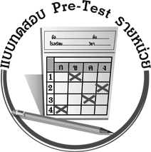
แบบทดสอบก่อนเรียน (Pre-Test)
ได้......................คะแนน
คะแนนเต็ม 10 คะแนน
ชื่อ _____________ นามสกุล _________ เลขที่ _____ ชั้น _____
ให้ระบายคำตอบที่ถูกต้องลงในวงกลมตัวเลือกให้เต็มวง (ห้ามระบายนอกวง)
1. ขั้นตอนใดทำเพื่อป้องกันผ้าลุ่ย
1 แทงเข็มขึ้น-ลงให้ด้ายมีลักษณะสานขัดกัน
2 ด้นถอยหลังถี่ ๆ รอบรอยขาด
3 เนาเท่ากันถี่ ๆ รอบรอยขาด
4 ผูกปมปลายด้ายให้แน่น

2. ผ้าที่มีรอยขาดขนาดใหญ่ควรซ่อมแซมด้วยวิธีใด
1 การชุน
2 การปะ
3 การด้นถอยหลัง
4 การสอยซ่อนด้าย

3. ถ้าไม่มีสะดึงจะใช้อุปกรณ์ใดช่วยในการขึงผ้าให้ตึงได้
1 ช้อน
2 จานเปล
3 เข็มกลัด
4 ถ้วยกลมเล็ก

4. การปะใช้การเย็บวิธีใด
1 การสอย
2 การด้นถอยหลัง
3 การเนาแบบเท่ากัน
4 การเนาแบบไม่เท่ากัน

5. ข้อใดเป็นเข็มที่ใช้ในการปะและการชุนผ้า
1 เข็มกลัด
2 เข็มหมุด
3 เข็มจักร
4 เข็มมือ
6. การซ่อมแซมเสื้อผ้าวิธีใดมีลักษณะคล้ายกับการถักรังดุม
1 การชุนแบบตานกแก้ว
2 การสอยซ่อนด้าย
3 การเนา
4 การปะ

7. การสานด้ายพุ่งและด้ายยืนมีประโยชน์อย่างไร
1 ด้ายขัดกันช่วยให้ผ้ายืดหยุ่นได้
2 ด้ายขัดกันช่วยยึดผ้าไม่ให้ขาด
3 ด้ายขัดกันช่วยปิดรอยขาด
4 ถูกทั้งข้อ 2 และ 3

8. การซ่อมแซมเสื้อผ้าด้วยตนเองเป็นการฝึกนิสัยที่ดีในข้อใด
1 มีวินัย
2 มนุษยสัมพันธ์ดี
3 ใช้สิ่งของอย่างรู้คุณค่า
4 ความเอื้อเฟื้อเผื่อแผ่

9. การชุนแบบตานกแก้วใช้กับเสื้อผ้าที่ชำรุดในลักษณะใด
1 ด้ายผ้าหลุดลุ่ย
2 ตะเข็บข้างปริขาด
3 มีรอยขาดเป็นวงกลม
4 มีรอยขาดเป็นรูปสี่เหลี่ยม

10. การใช้ผ้าสีเดียวกับผ้าที่ชำรุดในการซ่อมแซมมีจุดประสงค์เพื่ออะไร
1 เพื่อความประหยัด
2 เพื่อความทนทานแข็งแรง
3 เพื่อความกลมกลืนสวยงาม
4 เพื่อความสะดวกในการจัดหา

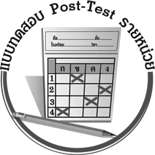
แบบทดสอบหลังเรียน (Post-Test)
ได้......................คะแนน
คะแนนเต็ม 10 คะแนน
ชื่อ _____________ นามสกุล _________ เลขที่ _____ ชั้น _____
ให้ระบายคำตอบที่ถูกต้องลงในวงกลมตัวเลือกให้เต็มวง (ห้ามระบายนอกวง)
1. ผ้าที่มีรอยขาดขนาดใหญ่ควรซ่อมแซมด้วยวิธีใด
1 การปะ
2 การชุน
3 การด้นถอยหลัง
4 การสอยซ่อนด้าย

2. การซ่อมแซมเสื้อผ้าวิธีใดมีลักษณะคล้ายกับการถักรังดุม
1 การปะ
2 การเนา
3 การสอยซ่อนด้าย
4 การชุนแบบตานกแก้ว

3. ข้อใดเป็นเข็มที่ใช้ในการปะและการชุนผ้า
1 เข็มกลัด
2 เข็มจักร
3 เข็มหมุด
4 เข็มมือ

4. การใช้ผ้าสีเดียวกับผ้าที่ชำรุดในการซ่อมแซมมีจุดประสงค์เพื่ออะไร
1 เพื่อความประหยัด
2 เพื่อความทนทานแข็งแรง
3 เพื่อความสะดวกในการจัดหา
4 เพื่อความกลมกลืนสวยงาม

5. การปะใช้การเย็บวิธีใด
1 การสอย
2 การด้นถอยหลัง
3 การเนาแบบเท่ากัน
4 การเนาแบบไม่เท่ากัน

6. ขั้นตอนใดทำเพื่อป้องกันผ้าลุ่ย
1 ผูกปมปลายด้ายให้แน่น
2 เนาเท่ากันถี่ ๆ รอบรอยขาด
3 ด้นถอยหลังถี่ ๆ รอบรอยขาด
4 แทงเข็มขึ้น-ลงให้ด้ายมีลักษณะสานขัดกัน

7. การชุนแบบตานกแก้วใช้กับเสื้อผ้าที่ชำรุดในลักษณะใด
1 มีรอยขาดเป็นรูปสี่เหลี่ยม
2 มีรอยขาดเป็นวงกลม
3 ตะเข็บข้างปริขาด
4 ด้ายผ้าหลุดลุ่ย

8. ถ้าไม่มีสะดึงจะใช้อุปกรณ์ใดช่วยในการขึงผ้าให้ตึงได้
1 ถ้วยกลมเล็ก
2 เข็มกลัด
3 จานเปล
4 ช้อน

9. การสานด้ายพุ่งและด้ายยืนมีประโยชน์อย่างไร
1 ด้ายขัดกันช่วยยึดผ้าไม่ให้ขาด
2 ด้ายขัดกันช่วยให้ผ้ายืดหยุ่นได้
3 ด้ายขัดกันช่วยปิดรอยขาด
4 ถูกทั้งข้อ 2 และ 3

10. การซ่อมแซมเสื้อผ้าด้วยตนเองเป็นการฝึกนิสัยที่ดีในข้อใด
1 มีวินัย
2 มนุษยสัมพันธ์ดี
3 ความเอื้อเฟื้อเผื่อแผ่
4 ใช้สิ่งของอย่างรู้คุณค่า

เฉลยแบบทดสอบก่อนเรียน (Pre-Test)

1. 1 2. 3 3. 1 4. 4 5. 3
6. 1 7. 2 8. 4 9. 1 10. 3

เฉลยแบบทดสอบหลังเรียน (Post-Test)
1. 1 2. 4 3. 4 4. 4 5. 1
6. 3 7. 2 8. 1 9. 4 10. 4




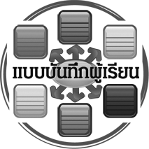
แบบบันทึกสรุปผลการเรียนรู้สำหรับผู้เรียน
นักเรียนมีความรู้สึกอย่างไร หลังจากที่เรียนหน่วยการเรียนรู้นี้แล้ว
......................................................................................................................
...........................................................
นักเรียนยังไม่เข้าใจเรื่องใดอีกบ้างที่เกี่ยวกับหน่วยการเรียนรู้นี้ ซึ่งต้องการให้ครูอธิบายเพิ่มเติม
............................................................................................................................................................................................
นักเรียนได้รับความรู้เรื่องใดบ้างจากหน่วยการเรียนรู้นี้
.................................................................................................................................................................................
...........................................................
นักเรียนจะสามารถนำความรู้ ความเข้าใจจากหน่วยการเรียนรู้นี้ไปใช้ประโยชน์ในชีวิตประจำวันได้อย่างไรบ้าง
...........................................................................................................................................................................................................................................................
นักเรียนได้ทำกิจกรรมอะไรบ้างในหน่วยการเรียนรู้นี้
...........................................................................................................................................................................................................................................
ผลงานที่นักเรียนชอบและต้องการคัดเลือกเป็นผลงานดีเด่นจากหน่วย
การเรียนรู้นี้คือผลงานใดบ้าง
เพราะอะไร
..............................................................................................................................
หน่วยการเรียนรู้ที่ ….......................................................................................
1. ครูสามารถนำแบบบันทึกนี้ไปใช้เป็นหลักฐานและข้อมูลเพื่อปรับปรุง และพัฒนากระบวนการเรียนรู้ของผู้เรียน
2. ครูสามารถนำแบบบันทึกนี้ไปใช้ประกอบการทำวิจัยในชั้นเรียนเพื่อเป็นผลงานประกอบการเลื่อนวิทยฐานะได้

ชื่อ-นามสกุล...................................... เลขที่ ............................................ ชั้น ........................................................
วันที่ ................................................ เดือน ........................................................... พ.ศ. .........................................
คำชี้แจง ให้นักเรียนบันทึกสรุปผลการเรียนรู้จากหน่วยการเรียนรู้นี้

หมายเหตุ ให้ครูทำสำเนาแบบบันทึกนี้เพื่อให้นักเรียนบันทึกทุกหน่วยการเรียนรู้
1. ครูสามารถนำแบบบันทึกนี้ไปใช้เป็นหลักฐานและข้อมูลเพื่อปรับปรุง และพัฒนากระบวนการเรียนรู้ของผู้เรียน
2. ครูสามารถนำแบบบันทึกนี้ไปใช้ประกอบการทำวิจัยในชั้นเรียนเพื่อเป็นผลงานประกอบการเลื่อนวิทยฐานะได้

